过滤器Filter
教学导航
教学目标 | 案例-自动登录  案例-解决全局的编码
教学方法

过滤器Filter

filter的简介
filter是对客户端访问资源的过滤，符合条件放行，不符合条件不放行，并且可以对目 标资源访问前后进行逻辑处理

快速入门
步骤：
- 编写一个过滤器的类实现Filter接口
- 实现接口中尚未实现的方法(着重实现doFilter方法)
- 在web.xml中进行配置(主要是配置要对哪些资源进行过滤)

Filter的API详解

filter生命周期及其与生命周期相关的方法
Filter接口有三个方法，并且这个三个都是与Filter的生命相关的方法
init(Filterconfig)：代表filter对象初始化方法 filter对象创建时执行
doFilter(ServletRequest,ServletResponse,FilterCha)：代表filter执行过滤的核心方法，如果某资源在已经被配置到这个filter进行过滤的话，那么每次访问这个资源都会执行doFilter方法
destory()：代表是filter销毁方法 当filter对象销毁时执行该方法

Filter对象的生命周期：
Filter何时创建：服务器启动时就创建该filter对象
Filter何时销毁：服务器关闭时filter销毁

Filter的AP详解
- init(FilterConfig)
其中参数config代表 该Filter对象的配置信息的对象，内部封装是该filter的配置信息。
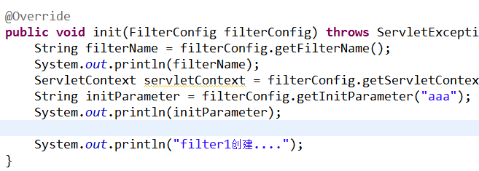

- destory()方法
filter对象销毁时执行
- doFilter方法
doFilter(ServletRequest,ServletResponse,FilterChain)
其中的参数：
ServletRequest/ServletResponse：每次在执行doFilter方法时 web容器负责创建一个request和一个response对象作为doFilter的参数传递进来。该request个该response就是在访问目标资源的service方法时的request和response。
FilterChain：过滤器链对象，通过该对象的doFilter方法可以放行该请求

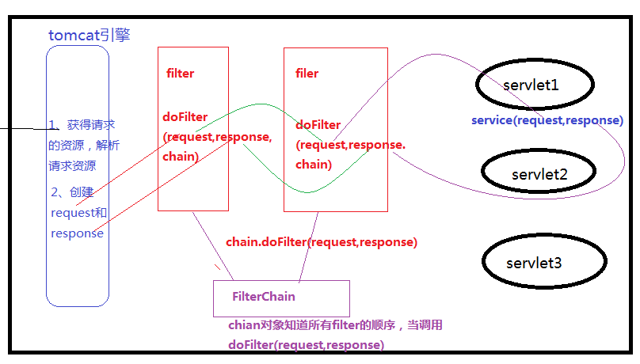

Filter的配置
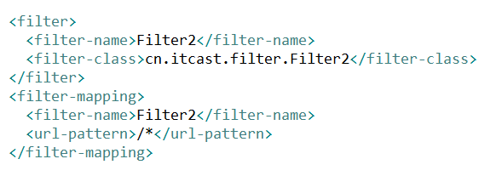
url-pattern配置时
- 完全匹配 /sertvle1
- 目录匹配 /aaa/bbb/* ----最多的
/user/*：访问前台的资源进入此过滤器
/admin/*：访问后台的资源时执行此过滤器
- 扩展名匹配 *.abc *.jsp

注意：url-pattern可以使用servlet-name替代，也可以混用

dispatcher：访问的方式(了解)
REQUEST：默认值，代表直接访问某个资源时执行filter
FORWARD：转发时才执行filter
INCLUDE: 包含资源时执行filter
ERROR：发生错误时 进行跳转是执行filter

总结Filter的作用？
- 公共代码的提取
- 可以对request和response中的方法进行增强(装饰者模式/动态代理)
- 进行权限控制

